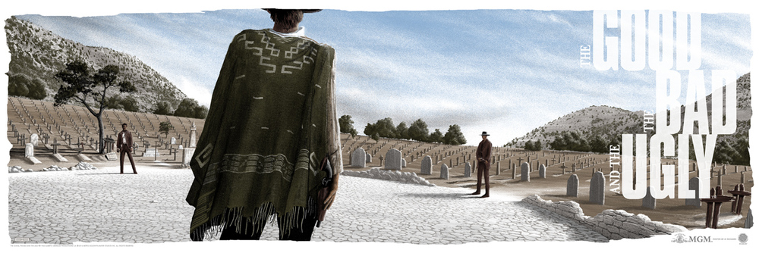
High Noon Barcelona (TBD)
Game Concept Proposal
Un juego de acción-aventura en 1ª persona en Steam VR con énfasis en una narrativa sobre el valor de la violencia, en un setting post-apocalíptico (Barcelona), con estética western y elementos mágicos.

Audiencia
El juego se planteará para hombres y mujeres entre los 20 y 30 años de edad, occidentales, que gusten de los juegos de acción y busquen una experiencia épica con una historia rica en matices. Notas:
- Los juegos de acción funcionan bien en este tramo de edad para hombres (puede jugarse como acción pura)
- El setting exótico dentro de la industria de los videojuegos puede ser un riesgo, y debe enfocarse a la captación de jugadores poco afines al género y como reclamo novedoso
- Por ello trataremos de atraer al público femenino de este tramo etario poniendo énfasis en los elementos de exploración, personalización y socialización (puede jugarse como un juego narrativo y de exploración)

Tipo de Juego
Acción-aventura en 1ª persona con historia ramificada según las decisiones del jugador

Mecánica de Juego
El jugador se enfrentará a un entorno abierto 3D (la ciudad de Barcelona y aledaños), en el que podrá hablar con diversos personajes para conseguir misiones que hagan progresar la historia en sus diferentes sub-argumentos.
Los diálogos contarán con un sistema de opciones de respuesta que dará variedad a las decisiones del jugador y permitirá que controle el avance de la historia.
El combate se ha planteado como acción en 1ª persona, con los enemigos con un nivel de poder similar al del jugador, de tal manera que lo más práctico suela ser evitar el combate (mediante diálogos o sigilo) o plantearlo tácticamente para explotar las ventajas del jugador, que gozará de algunas habilidades especiales como teletransportes o rayos mágicos si decide tomar la ruta agresiva. Se potencia la idea de que el uso de violencia suele conducir a más violencia.

Estética y Setting
El juego se desarrolla en una Barcelona post-apocalíptica donde las armas de fuego se han convertido en el equivalente a la armadura medieval: un símbolo de gran poder y nobleza, escasísimo. Para evidenciar el poder físico y simbólico de las armas se propone como base una estética de estilo western (desierto, sol, calor) y un diseño urbano post-apocalíptico con zonas abiertas, con bellos paisajes, en la destruída Barcelona moderna que contrastan con el cerrado Barri Gòtic de clase alta.

Unique Selling Points
- El uso de un setting nunca usado en videojuegos, tanto por situación como por historia
- Nueva IP española
- Gameplay variado: combate táctico, exploración y elementos narrativos
- Historia profunda con personajes memorables

Monetización
Comercialización por capítulos, misiones extra, personalización y universo expandido aprovechando el mismo motor, de forma similar a Life is Strange o Dreamfall, con la posibilidad de comprar un Season Pass que los incluya todos para incentivar una comunidad de early adopters del juego. A futuro, se pueden ofrecer gratuítamente los primeros capítulos para atraer a compradores de releases posteriores.

Referencias
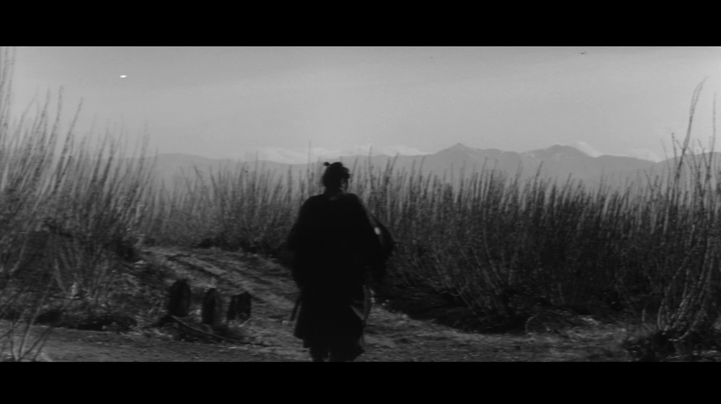
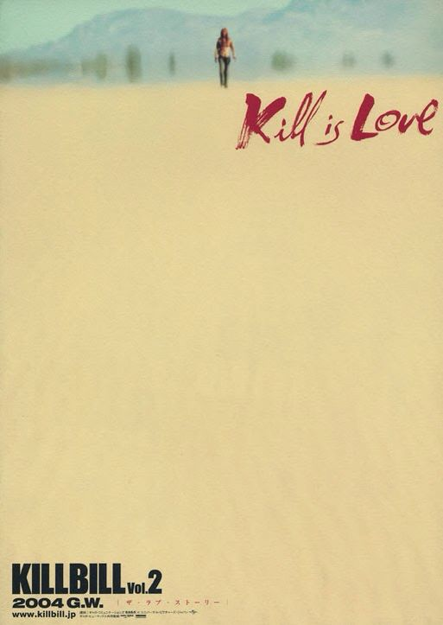
Juegos con gran énfasis en la historia, con mensaje y con un gameplay centrado en la acción como las sagas Fallout (especialmente los juegos en 3D: Fallout 3, 4 y New Vegas), Dark Souls y Dishonored. A nivel estético y narrativo se inspira en los western clásicos, i.e. Los de Sergio Leone, el cine de samuráis de Kurosawa (Lady Snowblood, Yojimbo) y la comunión de ambos en Kill Bill de Tarantino con elementos estéticos propios del setting como los mediterráneos y cristianos.

Competidores
Además de las referencias que se han comentado, son competidores directos todos los juegos de acción altamente narrativos, como las sagas The Witcher, Deus Ex, Dark Souls, Kingdom Hearts y Resident Evil.

Riesgos

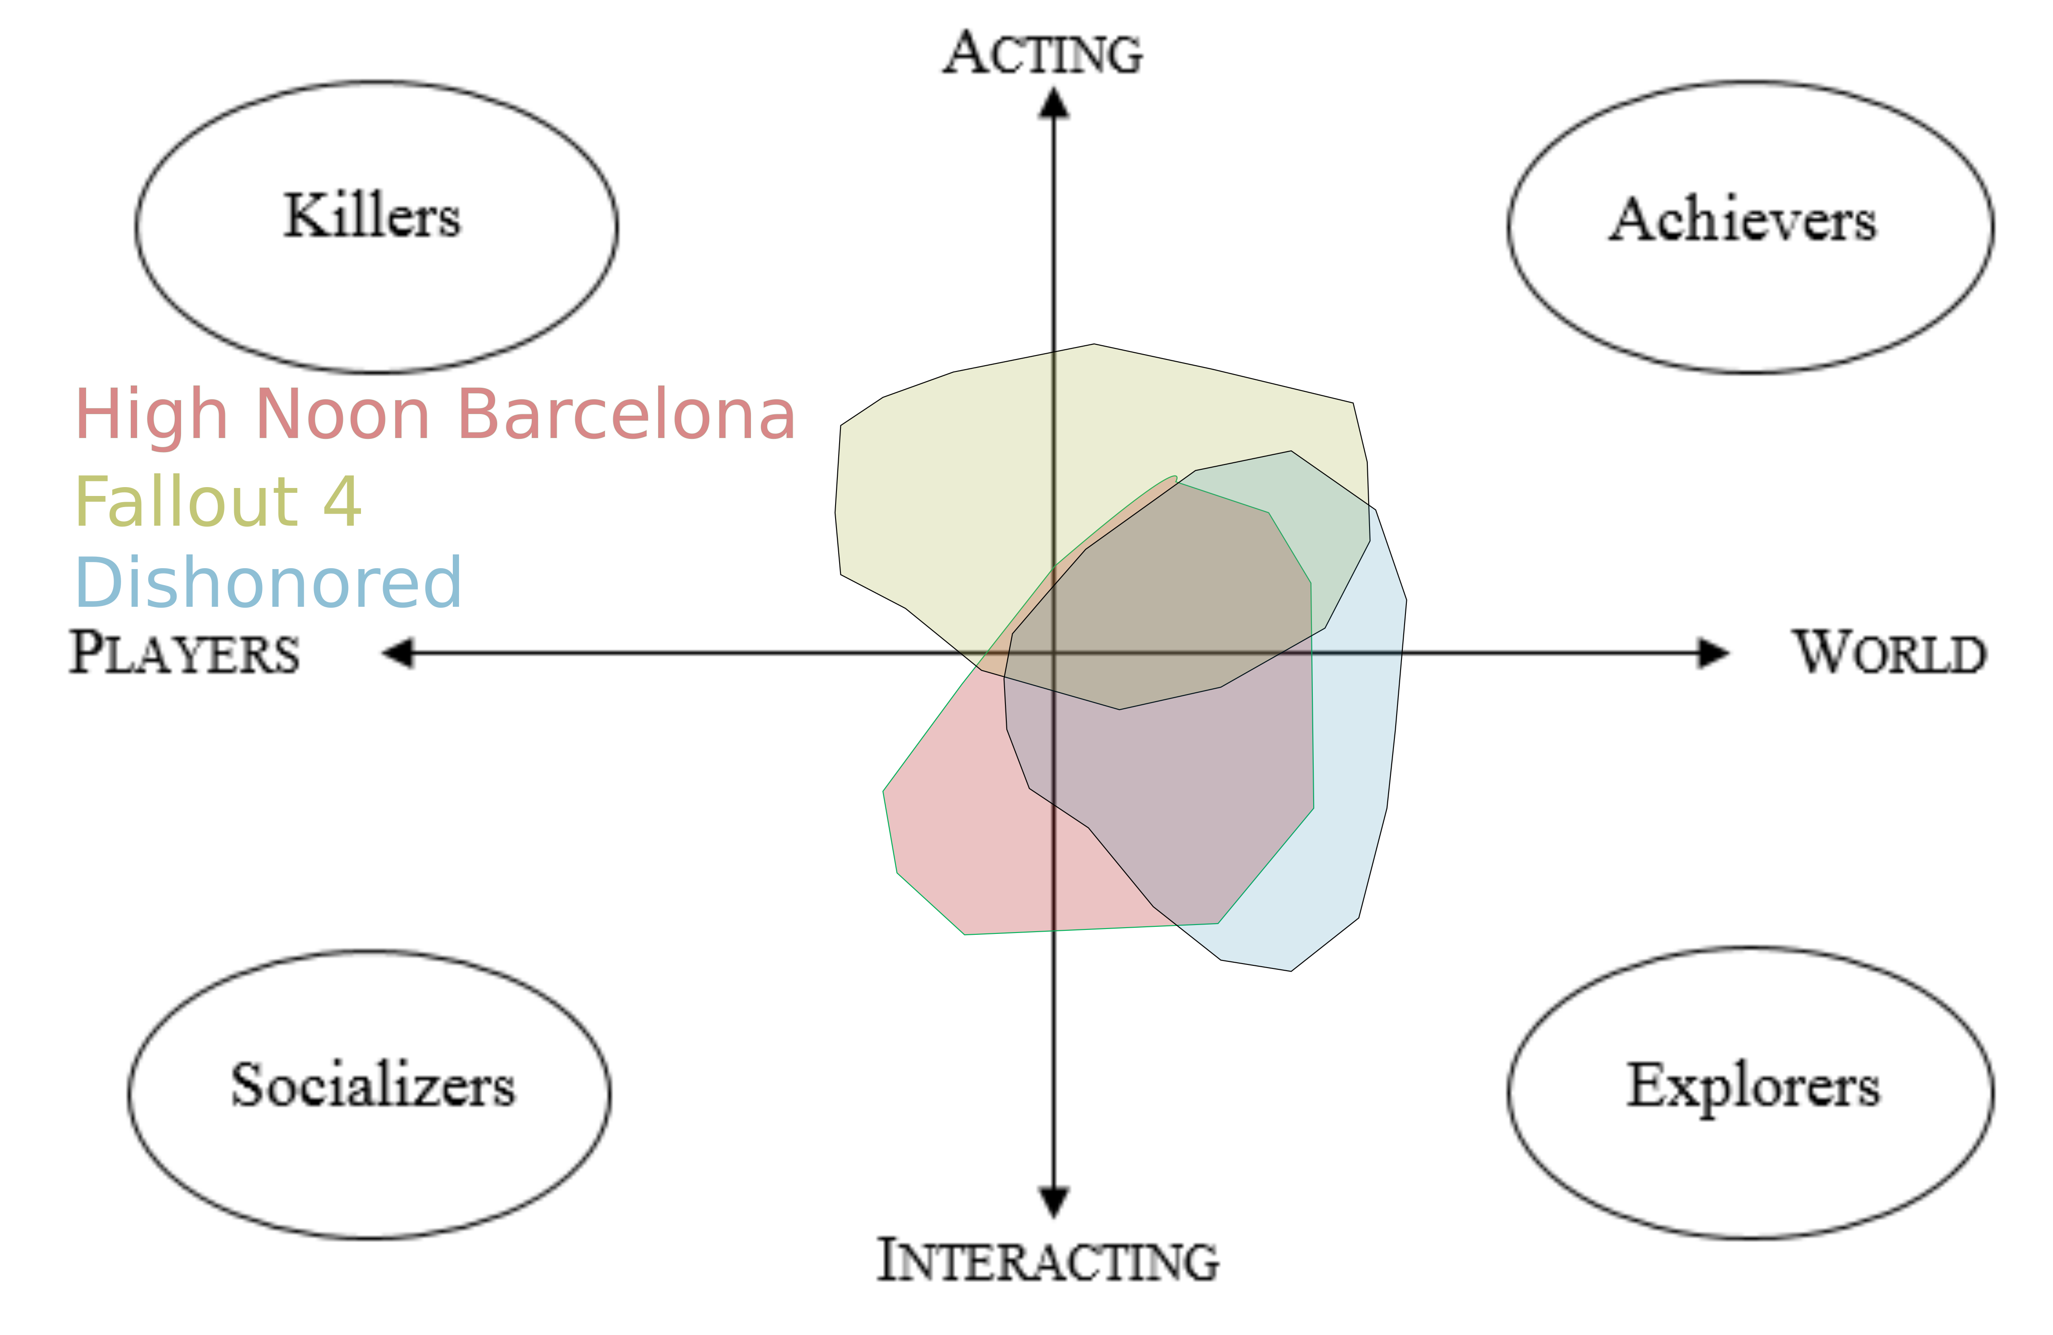
Taxonomía de Bartle

